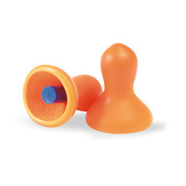PROTECTOR AUDITIVO QUIET

PROTECTOR AUDITIVO HOWARD LEIGHT, ELABORADO EN